

2 Απριλίου 2020

**Αφού προσεγγίζουμε χρονικά τη Μεγάλη Εβδομάδα, ας εμπνευστούμε, με λίγο κόπο, μελετώντας τα γεγονότα. Έτσι θα τα ζήσουμε και με γνώση.**

**Μπορείτε όλο αυτό το διάστημα έως την Ανάσταση, να φτιάξετε στο word ένα βιβλίο με όλα τα συμβάντα της Μεγάλης Εβδομάδας.**

**Δημιουργήστε σελίδες με βυζαντινές εικόνες ξεχωριστά για την κάθε ημέρα, καθώς και μία παράγραφο με τα σημαντικότερα γεγονότα που αφορούν στην εορτή.**

**Ξεκινήστε από το Σάββατο του Λαζάρου έως και την Ανάσταση.**

**Συνεχίστε με τον ίδιο τρόπο δομής και βρείτε αντιπροσωπευτικούς ύμνους (1-2) για την κάθε ημέρα.**

**Ευαγγελικές περικοπές (σε μετάφραση) από τα γεγονότα των παθών.**

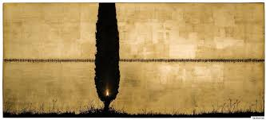

**Δημιουργήστε ενότητα με ήθη και έθιμα ,ποιήματα, τραγούδια παραδοσιακά, φωτογραφίες, πίνακες που αντιστοιχούν στις μέρες, την εποχή και τα δρώμενα, που θα διανύσουμε.**

**Παραδοσιακές συμβολικές ιστορίες, δημιουργίες , κατασκευές, συνταγές και ό,τι συνυφαίνεται αρμονικά με το εκκλησιαστικό βίωμα και την καθημερινότητα των Ελλήνων. Αυτό άλλωστε δημιουργεί και τον πολιτισμό.**

**Μπορείτε να καταγράψετε από το οικογενειακό σας περιβάλλον αναμνήσεις και ιδιαίτερα έθιμα από τον τόπο καταγωγής τους.**

**Μικρή αναφορά πρέπει να κάνετε και για την Δικαινήσιμο περίοδο ,την Ανάληψη του Χριστού και την Πεντηκοστή .Έτσι θα έχουμε ολοκληρωμένη γνώση από το Τριώδιο, τη Μεγάλη Εβδομάδα έως και την Πεντηκοστή.**

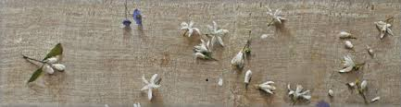

**Προσπαθήστε να γράφετε τις πιο ουσιαστικές πληροφορίες.**

**Τα κείμενα να μην είναι πυκνογραμμένα, ώστε ν΄αναπνέει η εικόνα του γραπτού και να είναι ευχάριστη σε όλους.**

**Να έχετε σωστή διατύπωση ,σαφήνεια και να κρατάτε παραγράφους και σημεία στίξης.**

**Η δημιουργική φαντασία σας μπορεί να διαμορφώσει ξεχωριστά τη δομή και το περιεχόμενο της εργασίας .Κάθε θετική πρωτοτυπία είναι και δεκτή!**

**Όμορφο είναι το βιβλιαράκι σας να έχει εξώφυλλο με τον τίτλο της εργασίας, το όνομά σας, αντιπροσωπευτική εικόνα, ίσως και διακοσμητικά μοτίβα .**

**Ανάλογα διαμορφωμένο και το οπισθόφυλλο.**

**Οι σελίδες μπορούν να αριθμηθούν και στο τέλος να βάλετε μια σελίδα για τα περιεχόμενα.**

**Το βιβλίο σας μπορείτε να το εκτυπώσετε και να το δέσετε για δική σας ικανοποίηση και απόκτημα στη βιβλιοθήκη σας.**

**Εγώ το περιμένω με χαρά να μου το στείλετε διαδικτυακά**.

**Καλή δημιουργία!**

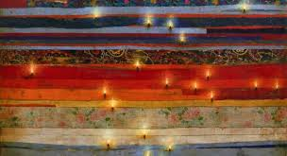



**Ταυτόχρονα μπορείτε να ταξιδέψετε με τα υπέροχα κείμενα της θεματικής ενότητας (4), σελ. 81-88.**

**«Ζωή με ευθύνη για την κτίση»**

**Νομίζω πως θα καταλάβετε γιατί τα προτείνω! Περιμένω και τι δικές σας σκέψεις και προτάσεις.**

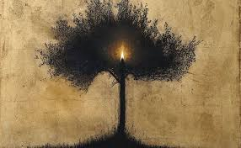

ΠΙΝΑΚΕΣ ΧΡΙΣΤΟΣ ΜΠΟΚΟΡΟΣ